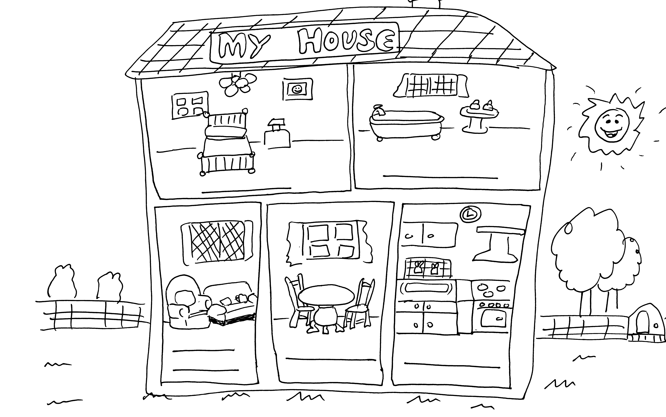

**Обои ги соодветно деловите од мебелот во куќата, според следните инструкции ( родители читајте!)**

**The bed is pink.**

**The bath is blue.**

**The sofa is green.**

**The table is brown.**

**The cooker is grey.**

**And the sun is yellow.**